**Mr. Behrudin Mehmedović** Originalan naučni rad

ABE-BAU D.O.O. CAZIN UDK:72>624.01-691(078)

[e-mail:behrudin.mehmedovic84.@gmail.com](mailto:behrudin.mehmedovic84.@gmail.com) https://doi.org/10.59417/nir.2023.23.145

# UTICAJ ADITIVA U ASVALTNIM POVRŠINAMA

**Sažetak:** Su asvaltne baze ,materijali i komponente koje se koriste u asvaltiranju površina jer misije zagađenosti i borba protiv toga je neminovna jer Većina njihovog kretanja je po asfaltnim konstrukcijama i godišnje su to milijarde pređenih kilometara i milioni tona ispuštenih štetnih gasova.

Zato se postavlja pitanje kako se može unaprijediti njihovo kretanje, smanjiti otpor kretanju te tako smanjiti potrošnja goriva a samim time i količina štetnih gasova, kako smanjiti količinu otpadnih materija u samom proizvodnom procesu i kako smanjiti koštanje a produžiti trajanje asfaltne konstrukcije.

Ispitivanja se provode u različitim vremenskim intervalima za kratkoročno starenje (dani) te mjeseci za dugoročno starenje. Za simuliranje dugoročnog starenja najčešće se upotrebljava komora velikog pritiska za ubrzano starenje (PAV) te termostatska komora s rotirajućim posudama (eng. rolling thin-film oven - RTFO) za kratkoročno starenje.

**Ključne riječi:** Aditivi, asvaltna površina, otpadne gume, otpor, ispitivanja

# UVOD

Nalazimo se u vremenu kad je kao nikad do sad potrebno smanjiti emisiju štetnih gasova a kao što svi znamo pored teške industrije najveći zagađivač su upravo motorna vozila na dizel i druga tečna goriva. Većina njihovog kretanja je po asfaltnim konstrukcijama i godišnje su to milijarde pređenih kilometara i milioni tona ispuštenih štetnih gasova.

Zato se postavlja pitanje kako se može unaprijediti njihovo kretanje, smanjiti otpor kretanju te tako smanjiti potrošnju goriva a samim time i količina štetnih gasova bih bila manja, kako smanjiti količinu otpadnih materija u samom proizvodnom procesu i kako smanjiti koštanje a produžiti trajanje asfaltne konstrukcije.

Asfaltna industrija eksperimentiše sa obnovljivim alternativima prirodnom agregatu još od 1970-ih godina sa manje ili više uspjeha. U ovom istraživačkom radu u kojem sam se bazirao na istraživanju raznih aditiva u asfaltnoj mješavini a posebno recikliranoj gumi koja nam je kao aditiv i najpristupačnija, pokušat ću da pokažem sve prednosti ali i mane. Ukazat ću na probleme na koje nailazimo u proizvodnji ali i upotrebi reciklirane gume u asfaltnim mješavinama.

Glavna vodilja ovog istraživačkog rada je utvrđivanje koristi aditiva koji su nam najpristupačniji, na lokalnom ali i globalnom nivou i koji bi imali najveći efekat u očuvanju okoliša a ujedno i unaprijedili osobine asfaltnim mješavinama.

# Proces pravljenja asfaltne mješavine

Da bi se pobliže upoznali sa istraživačkom temom potrebno je objasniti i sam proces

pravljenja asfaltne mješavine.

## *Klasični proces pravljenja asfaltne mješavine.*

Asfaltna mješavina se pravi od mineralnog agregata i bitumena. Mineralni agregat čine kameno brašno (tzv. filer), pijesak (0.09 – 2.0mm) i kamena sitnež uglastih ivica (2 – 32mm). Mješavina se tako projektuje da sadrži najgušće složen kameni skelet, tj. mora da sadrži određeni procenat svake veličine zrna agregata kako bi se dobila dobro upakovana kamena mješavina. Udio bitumena u mješavini je 3 – 10%, a mineralnog agregata 90 – 97%. U toku mješanja bitumen mora da bude u tečnom stanju a to se postiže zagrijavanjem na temperaturi od 120 do 200°C stepeni. Cijeli proces pravljanja se odvija u tzv. asfaltnoj bazi.

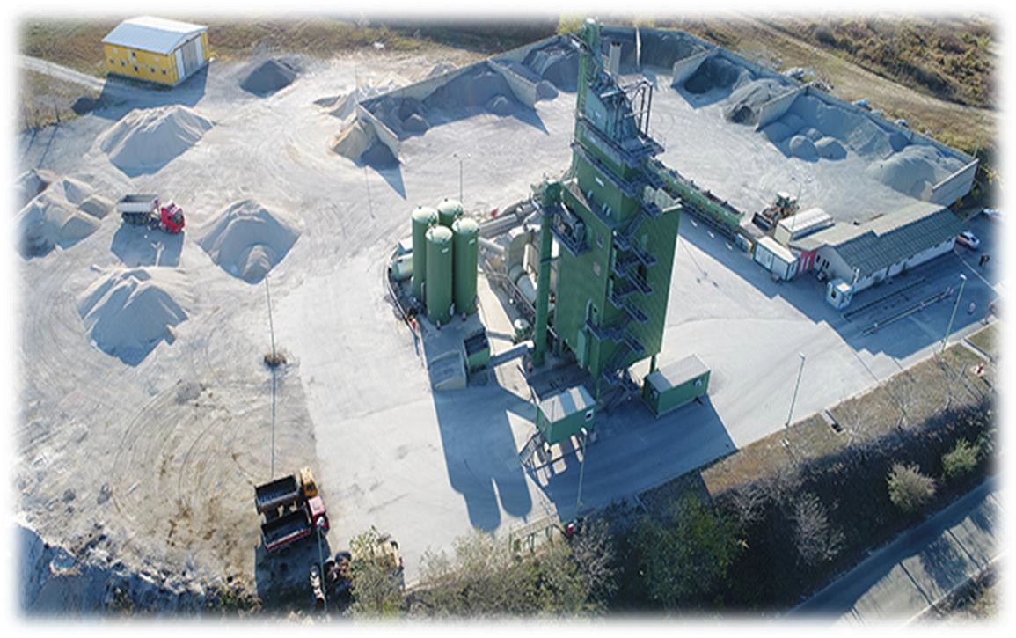

Slika 1. Asfaltna baza Krajina putevi Bihać

Ispitivanja se provode u različitim vremenskim intervalima za kratkoročno starenje (dani) te mjeseci za dugoročno starenje. Za simuliranje dugoročnog starenja najčešće se upotrebljava komora velikog pritiska za ubrzano starenje (PAV) te termostatska komora s rotirajućim posudama (eng. rolling thin-film oven - RTFO) za kratkoročno starenje. RTFOT (eng. rolling thin film oven tester - RTFOT) je postupak ispitivanja u kojem se tanki sloj bitumena unutar boce izlaže temperaturi od 163 °C u trajanju od 85 minuta.

PAV tretman podrazumijeva upotrebu komore zagrijane na 100 °C tijekom 20 sati pri pritisku od 2,07 MPa. Istraživanjem se nastoji pokazati koji faktori mogu uticati na starenje te na koji se način može povećati trajnost asfaltnih mješavina tokom upotrebe.

## *Oksidacija bitumena*

Organski složeni sastojci bitumena reagiraju s atmosferskim kisikom i UV zračenjem. Kao posljedica toga dolazi do otvrdnjavanja površine, pojava pukotina i prodiranja kisika u te sastojke, što dovodi do oksidacije. Sung 1 istražuje oksidaciju 15 različitih vrsta veziva. Zaključuje da se oksidacija ne pojavljuje samo na površini puta već štetno utječe na cijelu dubinu konstrukcije.

Vezivo u putu postaje tvrđe i krhkije na dubini presjeka do čak 15 cm. Hagos2 i dr. navode da je zbog djelovanja velikog broja uticaja na starenje teško u laboratoriju precizno simulirati starenje koje će se desiti tijekom upotrebe. Također se navodi da postojeća laboratorijska ispitivanja starenja relativno dobro opisuju starenje za asfalte standardnih gustoća, što nije slučaj za porozne asfalte.

Zaključuju da s porastom starenja dolazi do rasta kompleksnog modula i pada faznog ugla pri istraživanju poroznog asfalta. Kolika će osjetljivost bitumena biti na otvrdnjavanje uslijed oksidacije, značajno utječe njegovo porijeklo, to jest njegova trajnost značajno ovisi o njegovom hemijskom sastavu. Ta je ovisnost dokazana na pokusnoj dionici u SAD-u tokom 1950. godine. Dobiveni rezultati pokazuju da podrijeklo bitumena i njegov sastav značajno utiču na trajnost puta.

1 Sung, H. J.: The effects of asphalt binder oxidation on hot mix asphalt concrete mixture rheology and fatigue performance, Texas A&M University, 2006

2 Hagos, E.T., Molenaar, A.A.A., Van de Ven, M.F.C.: Chemical characterization of laboratory and field bitumen aging in Porous Asphalt Concrete, Advanced Testing and Characterization of Bituminous Materials- Loizos, Partl, Scarpus & Al-Qadi (eds), Taylor&Francis Group, London, 2009

## *Steričko otvrdnjavanje*

Steričko otvrdnjavanje odnosi se na otvrdnjavanje bitumena na sobnoj temperaturi pri čemu dolazi do reorganizacije molekula veziva. Masson i dr3. navode da vrijeme između zagrijavanja, sipanja i ispitivanja mora biti minimalno 24 sata kako bi se ostvarila dobra ponovljivost ispitivanja svojstava bitumena. Guern i dr4. istražuju fizikalno-mehanička osobine pet različitih tipova bitumena prije i nakon starenja. Bitumeni su izabrani temeljem podrijetla sirovine, načina prerade i karakteristika modifikacije.

Cilj istraživanja je određivanje uticaja starenja na hemijski sastav u odnosu na vrstu ispitnog veziva. Dobiveni rezultati pokazuju da se tijekom starenja udio asfaltena očekivano povećava u svim uzorcima te da njegova aglomeracija značajno ovisi o vrsti bitumena, što upućuje na to da prisutnost kristaliziranih frakcija ima značajan uticaj na cjelokupan proces. Na „Slika3.“ prikazan je asfaltni zastor čija su osobine dostigla granične upotrebe vrijednosti.

## *r*

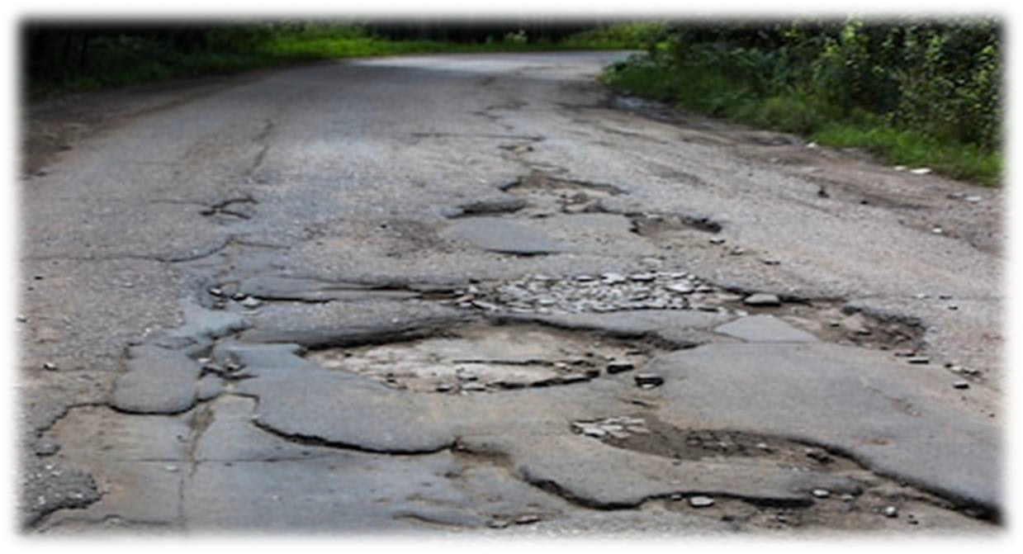

*Slika 3. Dotrajali asfaltni za vađenje Lični izvor 2023 godina*

3 Masson, J.F., Collins, P., Polomark, G.: Steric harden-ing and the ordering of asphaltenes in bitumen, Energy and Fuels, 2005

4 Guern, M.L., Chailleux, E., Farcas, F., Dreessen, S., Mabille, I.: Physico-chemical analysis of five hard bitumens: Indentification of Chemical species and molecular organization before and after artificial aging, Fuel, 2010

# LABORATORIJSKI ISPITIVANJE STARENJA

Mnoge se metode ispitivanja starenja bitumena u laboratoriju rade s ciljem ostvarenja što veće korelacije dobivenih rezultata u odnosu na terenske uzorke. Dijele se na ispitivanja u pećnici te one izložene oksidaciji pod pritiskom.

Kratkoročno starenje veziva vezano je za oksidaciju i gubitak isparljivih komponenti. Za ispitivanje najčešće se primjenjuje pokus otvrdnjavanja u tankom filmu s horizontalnim rotiranjem (eng. thin-film oven test - TFOT), pokus otvrdnjavanja u tankom filmu s vertikalnim rotiranjem (eng. rolling thin-film oven test - RTFOT) i rotirajućom tikvicom (RFT).

Pokus otvrdnjavanja u tankom filmu s horizontalnim rotiranjem izvodi se na način da se 50- gramski bitumenski uzorak, unaprijed zadanih dimenzija5, stavi na odgovarajuću policu koja se nalazi u ventilirajućem sušioniku u kojem se održava temperature od 163 °C. Polica se okreće brzinom od 5 do 6 okretaja u minuti u trajanju od 5 sati.

Takav ostarjeli bitumen mora zadovoljiti zahtjeve glede minimalnog % zadržane penetracije ili maksimalne viskoznosti. Pokus otvrdnjavanja u tankom filmu s vertikalnim rotiranjem izvodi se tako da se zadani uzorak u osam bočica pojedinačne težine 35 g bitumena izlaže djelovanju zagrijanog zraka na temperaturi 163 °C u trajanju od 85 minuta. Ta metoda simulira starenje veziva tijekom miješanja, transporta i ugradnje asfalta.

Cilj ispitivanja je određivanje svojstava bitumena prije i nakon ispitivanja te promjena u masi uzorka. Najznačajnije metode za ispitivanje dugoročnog starenja su primjena komore visokog pritiska za starenje (eng. pressurized aging vessel - PAV), PAV i metode s rotirajućim cilindrom (eng. rotating cylinder aging test - RCAT), RCAT. Postupak ispitivanja (PAV) uključuje prethodno očvršćivanje bitumena (RTFOT ili TFOT) nakon čega slijedi izlaganje bitumenskog uzorka mase 50 g, 140 mm promjera i 3,2 mm debljine kontroliranim uslovima.

Uzorak se izlaže zraku pod pritiskom od 2,1 MPa pri temperaturi od 85 °C (65 sati), 90 °C (20 sati), 100 °C (20 sati) ili 110 °C u trajanju od 20 sati. Metoda s rotirajućim cilindrom (RCAT) je razvijena za simuliranje kratkoročnog i dugoročnog starenja. Prije izlaganja ispitnog uzorka dugoročnom starenju potrebno je uzorak izložiti uvjetima da se ostvari kratkoročno starenje. To se može ostvariti primjenom RTFOT metode, TFOT metode ili direktno metodom s rotirajućim cilindrom (RCAT) što uvelike olakšava postupak ispitivanja.

# ADITIVI U ASVALTU

Sama riječ ***„aditiv“*** znači nešto dodano u malim količinama već postojećem da bi se

unaprijedila ili očuvala njegova osobine.

Biopepeli su neizbježan proizvod ispunjavanja zahtjeva za sve većom primjenom obnovljivih izvora u proizvodnji energije. Ekološki i ekonomski problemi zbrinjavanja biopepela, zbog prikladnih hemijskih i fizičkih svojstava, mogu se smanjiti njegovom primjenom kao sirovine u građevinarstvu. U radu se daje pregled istraživanja mogućnosti primjene biopepela pri gradnji cesta, uzimajući u obzir velik raspon svojstava koja ga karakteriziraju ovisno o porijeklu biomase i uvjetima izgaranja.

Biopepel nastaje kao produkt biomase. Biomasa se, kao obnovljivi izvor energije, smatra jednim od najrazličitijih i najvrjednijih izvora na svijetu6. Prema „EU Direktivi 2009/28/EC“ koja obvezuje sve članice Europske unije na proizvodnju energije iz obnovljivih izvora očekuje se da do 2020. godine energija dobivena iz obnovljivih izvora (Sunčeve energije, energije vjetra, vodenih tokova, vodika i energija iz biomase) predstavlja 20 % ukupne potrošene energije.

Kao i evropske članice tako se i Bosna i Hercegovina kao buduća članica EU suočava s porastom potrošnje i cijene energije uz istovremeno smanjivanje raspoloživih konvencionalnih izvora energije. U usporedbi s većinom zapadnoeuropskih zemalja, Bosna i Hercegovina se energijom koristi manje efikasno! Analizom postojećeg stanja utvrđeno je da se u segmentima pretvaranja i konačnog korištenja energije, između ostalog i u građevinarstvu, još uvijek nedovoljno primjenjuju tehničko-tehnološki noviteti na tom području.

Prema Direktivi 2009/28/EC, biomasa je biološko razgradiv dio proizvoda, otpada i ostataka biološkoga podrijetla iz poljoprivrede (uključujući supstance biljnoga i životinjskoga podrijekla), šumarstva i s njima povezanih proizvodnih djelatnosti uključujući ribarstvo i akvakulturu te biološko razgradiv dio industrijskoga i komunalnoga otpada.

Jedan od koraka prema dostizanju ciljeva Direktive 2009/28/ EC jest upravo oslobađanje

energije pohranjene u biomasi njenim izgaranjem ili drugim tehnološkim postupcima. Kao

5 Airey, G.D.: State of the Art Report on Ageing Test Methods for Bituminous Pavement Materials. International Journal of Pavement Engineering, 2003.

6 Demirbas, A.: Potential applications of renewable energy sources, biomass combustion problems in boiler power systems and combustion related environmental issues, Progress in Energy Combustion Science,2005

rezultat ovog procesa očekuje se postupno povećanje broja termoelektrana koje za generiranje

toplinske i električne energije upotrebljavaju biomasu.

Za proizvodnju energije, biomasa se, osim u velikim generatorima energije poput termoelektrana, može upotrebljavati u manjem opsegu za toplinsku energiju pojedinačnih građevina. Spaljivanjem biomase nastaju velike količine pepela (tzv. biopepela) s kojim treba prikladno postupati. Pretpostavka je da će ispunjavanje obaveza propisanih Direktivom 2009/28/ EC do 2020. godine rezultirati godišnjom proizvodnjom 15,5 miliona tona biopepela na području EU.

Nastali pepeo potrebno je reciklirati jer nepravilno postupanje s njim može prouzročiti onečišćenje okoliša i zdravstvene probleme ljudi aodlaganje na odlagališta otpada smanjuje kapacitet odlagalištai dovodi do povećanja troškova odlaganja.

Biopepeo se Europskim katalogom otpada klasificira kao bezopasan otpad, a trenutačno se u najvećem dijelu i tretira kao otpad, tese bez primjerene kontrole odlaže na odlagališta otpada, na poljoprivredne površine ili u šume.

## *4.1. Sastav elektroničkog otpada*

U elektroničkom otpadu postoji više od hiljadu različitih toksičnih tvari poput olova, žive, kadmija, selena, heksavalentnog hroma itd. Među njima prevladavaju crni metali, obojeni metali, plemeniti metali, staklo, plastika itd. Na Slika 8. grafički je prikazan udio pojedinih materijala u elektroničkom otpadu.

## *Grafikon koji prikaruje procente elektronskih otpada*

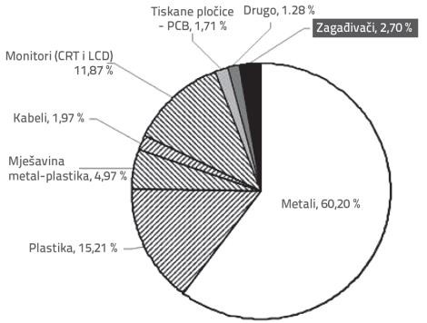

Slika prikazuje sastav elektroničkog otpada

U mnogim gradskim područjima elektronički otpad koji se ne može ponovno koristiti predstavlja problem iz aspekta odlaganja ako ne postoji mogućnost njegove prerade. Otpad, koji nije moguće ponovno iskoristiti, odlaže se na odlagalištima otpada čime se ograničava njegova biološka razgradnja i time utječe na okoliš. Otpadna električna i elektronička oprema je sastavljena od različitih komponenti. Od velike je važnosti kategorizirati tokove otpada kako bi se razvio isplativ i ekološko prihvatljiv sistem recikliranja. Slika 9. prikazuje proces razdvajanja različitih komponenti elektroničkog otpada.

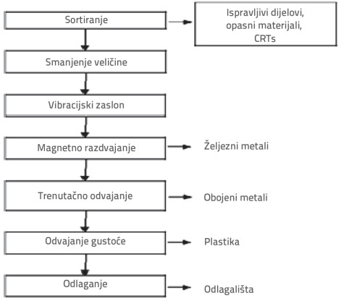

Šematski prikaz za reciklažu elektroničkog otpada

Posebno dizajnirani plastični oblici sastavni su diokomunikacijske i elektroničke industrije. Dizajnirani su u oblikutiskanih pločica (eng. Printed Circuit Boards - PCB) i pomoćno su sredstvo u postupku proizvodnje čipova za računare. Da bi semogla ponovno upotrijebiti plastika iz odbačenih elektroničkihuređaja potrebno je odvojiti metale od onih materijala koji imajuplastične komponente.

Osnovni postupci prerade poput rezanja i drobljenja plastičnih komponenti omogućuju stvaranje granula tražene veličine, čime se olakšava daljnji proces prerade. Prema podacima na

naslovnoj mrežnoj stranici Plasticsinformation, akrilonitril butadien stiren (ABS) je čvrsta visokokvalitetna plastika koja se primjenjuje kao zamjena za metalne dijelove pri izradi kućišta mikroprocesora (CPU) i tipkovnica. Osim ABS plastike, glavnu kategoriju smola korištenih u proizvodnji računara i televizora čine polistiren visoke žilavosti (HIPS), polifenilen oksid (PPO) i drugi.

# ZAKLJUČAK

Nakon iscrpnog istraživanja dolazim do zaključa da je u današnje vrijeme neophodno korištenje aditiva u asfaltnim mješavinama. Ako ne zbog svih prednosti koje pružaju nad klasičnim mješavinama onda zasigurno zbog uticaja kojim ćemo njihovom primjenom imati na očuvanje naše okoline a samim time i poboljšanju uvjeta življenja. Svjedoci smo ogromnih količina otpada koje proizvodimo upotrebom svakodnevnih potrošnih sredstava i gomilanjem tog otpada na deponijama bez adekvatnog recikliranja.

Pošto se svakodnevno vozimo starim dotrajalim saobraćajnicama koje se rijetko obnavljajuiako je njihova projektovana životna dob davno prekoračena, htio sam pokazati kako dolazi do starenja asfaltne mješavine, efekte koje starenje ima na bitumen i asfaltne mješavine i kako usporiti njihovo starenje. Starenje se odvija pod uticajem unutrašnjih i vanjskih varijabli.

Unutrašnje obuhvataju svojstva materijala, mješavine, veziva, šupljine a vanjske temperaturu mješavine, vanjske vremenske uvjete te dugoročno izlaganje vremenskim uticajima. Starenje ćemo usporiti upotrebom aditiva ,vruće asfaltne mješavine sa aditivima ali i upotrebom asfaltnih mješavina koje se mogu ugrađivati na nižim temperaturama.

Upotrebom biopepela koji nastaje kao nusprodukt izgaranja biomase,a do sad se bacao po divljim deponijama ili odlagao na poljoprivredna zemljišta, sam dokazao da je primjenjiv u građevini,smanjujemo količinu zagađenja a povećavamo otpornost asfaltnih mješavina na kolotrage i poboljšavamo stabilnost tla. Biopepel poboljšava osobine betona u skoro svim aspektima a može se upotrijebiti i kao punilo. Samim time saznajem da je za njegovu daljnu efikasniju upotrebu u asfaltnim mješavinama od trenutno razmatrane potrebno detaljnije istraživanje.

Sa druge strane kod reciklaže elektroničkog otpada koji predstavlja veliku opasnost za našu

okolinu zbog velikog udjela opasnih materija koje se nalaze u njemu otkriveno je da se može

upotrijebiti kao agregat u cestogradnji ali zahtijeva nešto veću tehničku podršku da bi se omogućila njegova upotreba.

Zbog toga je potrebno efikasno upravljanje i strategija u vidu zbrinjavanja elektroničkog otpada i njegovog recikliranja. Činjenica da se godišnje proizvede 20-25 miliona tona elektroničkog otpada na globalnom nivou. Upotrebom granula plastike u količini od 12% masenog udjela agregata dobivamo asfaltnu mješavinu koja ima tri puta veće vrijednosti stabilnosti od referentne mješavine što dovodi do toga da bi se ogromne količine elektroničkog otpada mogle ponovo iskoristiti u bolje svrhe.

Analizom reciklirane otpadne gume kao aditiva u asfaltnim mješavinama a spremljene suhim

i mokrim postupkom vidimo velike prednosti nad klasičnim asfaltnim mješavinama bez aditiva.

Laboratorijskim i praktičnim primjerima dokazano je da se upotrebom granulata reciklirane

gume u omjeru od 5% - 12% obogaćuje asfaltna mješavina i čini boljom u svakom pogledu.

Sprječava se pojava pukotina i kolotraga, produžava se vijek trajanja saobraćajnice, poboljšava se udobnost putovanja, smanjuje se potrošnja goriva, smanjuje se buka koja direktno utiče i na okolnu prirodu. Godišnje Bosna i Hercegovina proizvodi 110 000t otpadnih guma a na globalnom nivou to su stotine miliona tona. Kada se uzme u obzir da njihovom ponovnom upotrebom možemo poboljšati saobraćajnice koje svakodnevno koristimo i smanjiti troškove izgradnje postavlja se pitanje do kad ćemo se voditi izrekom „ako nije pokvareno, nemoj popravljati.“

# LITERATURA

1. Engineering.Overview,.N[APA,.https://www.asphaltpavement.org/index.php?option=](http://www.asphaltpavement.org/index.php?option) com_content&view=article&id=14&Itemid=33 (07.2.2019)
2. Tušar, A., Avsenika, L.: Increasing the Percentage of Recycled Asphalt, Transport

Research Arena 2014, Paris

1. Environmental Guidelines on Best Available Techniques (BAT) for the Production ofAsphaltPaving.Mixes,.European.Asphalt.Pavement.Association,Asphalt.in.figures, EAPA[,(online).http://www.eapa.org/asphalt.php](http://www.eapa.org/asphalt.php) (11.2.2019)
2. Huang, Y.H.: Pavement Analysis and Design. 2nd ed. New Jersey: Pearson Prentice Hall, ISBN 0-13-142473-4, pp.785, 2004
3. Babić, B.: Projektiranje kolničkih konstrukcija, Zagreb, 1997
4. Read, J., Whiteoak, D.: The Shell Bitumen Handbook, Thomas Telford, 2003
5. NCHRP Report: A manual for Design of Hot Mix Asphalt with Commentory, Transportation Research Board, Washington
6. Bell, A.: Summary report on the aging of asphalt-aggregate systems, Transportation Research Board
7. A review of the fundamentals of Asphalt Oxidation, Transportation Research Circular, Number E-C140, 2009, Transportation Research Board of the National Academics
8. Ruben L,: Evaluation of Short Term Aging Effect of Hot Mix asphalt Due to Elevated Temperatures and Extended Aging Time, Arizona State University, 2013
9. Cui, P.Q, Zhang, H.H., Wu, S.P.: Influence of High-Temperature Volatilization on Performance of Bituminous Binder, Key Engineering Materials, 2014
10. Sung, H. J.: The effects of asphalt binder oxidation on hot mix asphalt concrete mixture rheology and fatigue performance, Texas A&M University, 2006

**Mr. Behrudin Mehmedović**

ABE-BAU D.O.O.CAZIN

e-m[ail: behrudin.mehmedovic@gmail.com](mailto:behrudin.mehmedovic@gmail.com)

# INFLUENCE OF ADDITIVES IN ASPHALT SURFACES

**Summary:** Are asphalt bases, materials and components used in asphalting surfaces because pollution missions and the fight against it are inevitable because most of their movement is on asphalt structures and annually it is billions of kilometers traveled and millions of tons of harmful gases emitted.

That is why we ask the question how to improve their movement, reduce resistance to movement and thus reduce fuel consumption and the amount of harmful gases, how to reduce the amount of waste materials in the production process itself and how to reduce the cost and extend the life of the asphalt construction.

Tests are conducted in different time intervals for short-term aging (days) and months for long-term aging. To simulate long-term aging, a high-pressure chamber for accelerated aging (PAV) and a thermostatic chamber with rotating dishes (eng. rolling thin-film oven - RTFO) are most often used for short-term aging.

**Keywords:** Sedatives, asphalt surface, waste tires, resistance, tests